南京信息工程大学 实验（实习）报告
实验课程 数学建模 实验名称 数学模型 实验日期 4月26日 指导老师
专业 信息与计算科学（嵌入式） 年级 1 姓名 学号 得分 - - - - - - - - - - - - - - - - - - - - - - - - - - - - - - - - - - - - - - - - - - - - - - - - - - - - - - - - - - - - - - - - - -
实验目的
- 研究两个种群相互竞争模型中的平衡点的稳定性，利用常微分方程的方法求出其平衡点，并运用常微分的知识判断平衡点的稳定性；
- 用常微分方程中的数值解法和Matlab程序对平衡点的稳定性作出验证和分析，运用数形结合的方法，直观地从种群数量曲线图和种群相轨线图中观察、分析并验证两种群平衡点的稳定性。

实验内容
一、有甲乙两个种群，它们生存时数量变化均服从如下规律：
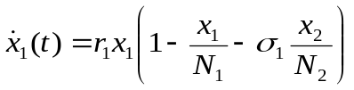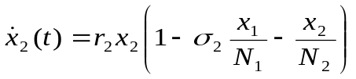

- 根据微分方程稳定性理论，计算微分方程的平衡点，并给出平衡点稳定的条件；
平衡点的条件是甲乙两个种群的数量变化率为零，即联立以上两个方程。
代码：
clc
clear
syms x1 x2 n1 n2 sigema1 sigema2
[x1,x2]=solve(x1*(1-x1/n1-sigema1*x2/n2),x2*(1-sigema2*x1/n1-x2/n2),x1,x2)

结果：
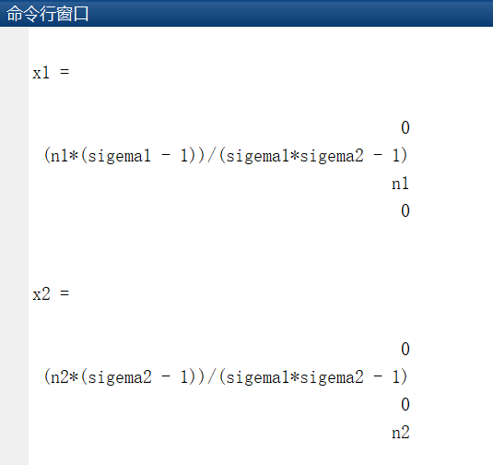
故平衡点有四个,分别是:
(0,0),
((n1*(sigema1 - 1))/(sigema1*sigema2 - 1), (n2*(sigema2 - 1))/(sigema1*sigema2 - 1)),
(n1,0), (0,n1),

2、设时：
（1）画出甲乙两个种群的数量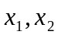随时间的变化曲线；
（2）画出P1稳定时的相平面分析图；
（3）并在相平面分析图上给出初始数量为时两个种群数量变化的相轨线。
代码：
function [y] = Untitled2(t,x)
sigema1 = 0.5;
sigema2 = 1.6;
r1 = 2.5;
r2 = 1.8;
n1 = 1.6;
n2 = 1;
y(1) = r1*x(1)*(1-x(1)/n1-sigema1*x(2)/n2);
y(2) = r2*x(2)*(1-sigema2*x(1)/n1-x(2)/n2);
y = y(:);
end

clc
clear
sigema1 = 0.5;
sigema2 = 1.6;
n1 = 1.6;
n2 = 1;
x1_start = 1.5;
x2_start = 1.5;
[t,x] = ode45(@Untitled2,[0,8],[x1_start x2_start]);
subplot(1,3,1);
plot(t,x(:,1),'r',t,x(:,2),'b')
subplot(1,3,2);
plot(x(:,1),x(:,2))
xx = linspace(0,1.5,10) ;
y21 = (1-xx/n2)*n2/sigema1;
y22 = (1-sigema2*xx/n1)*n2;
subplot(1,3,3);
plot(xx,y21,'r',xx,y22,'b')

结果：
取0.1；0.1
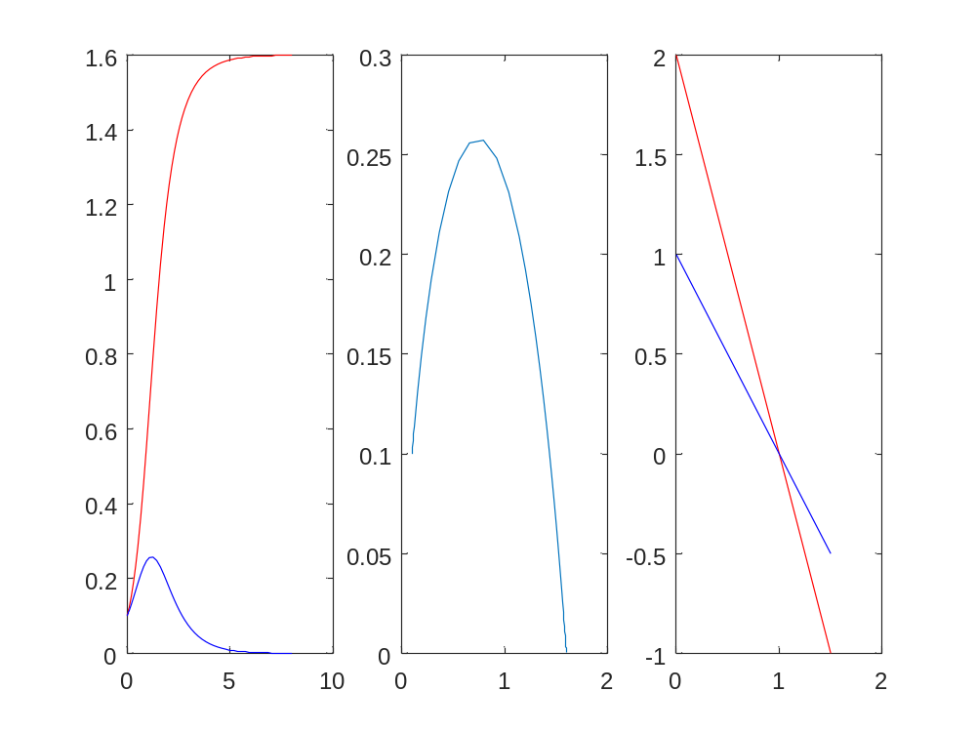
取0.6；1
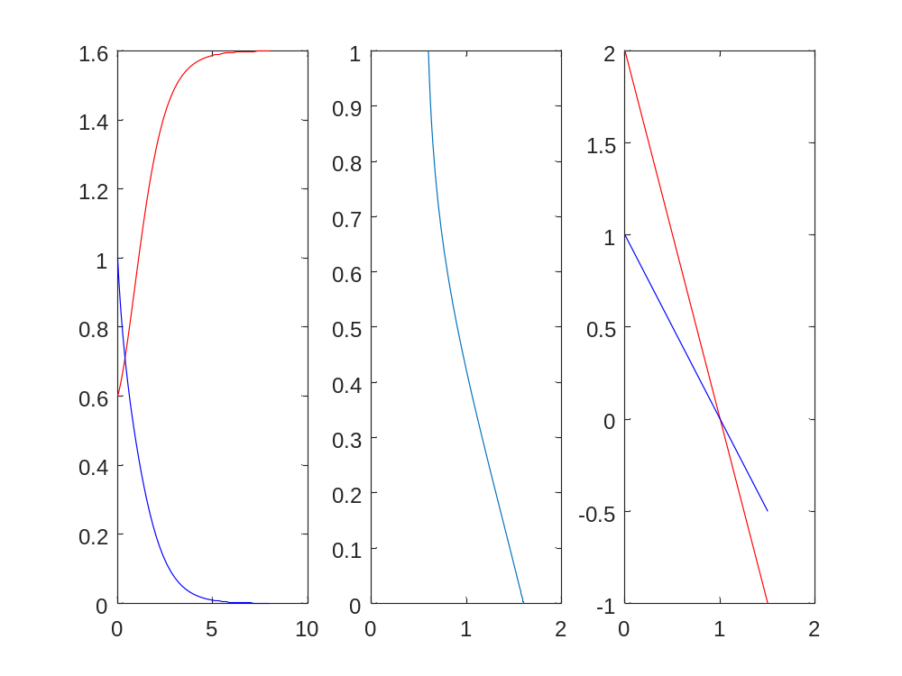

取1；1
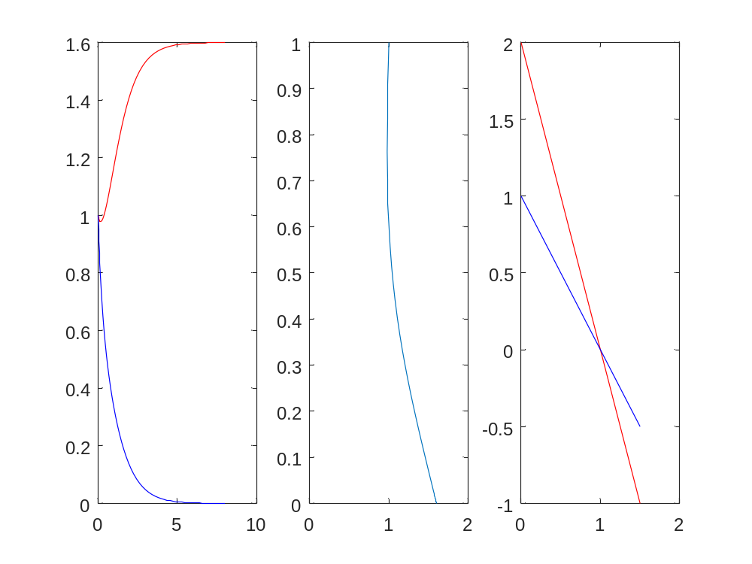
取1.5；1.5
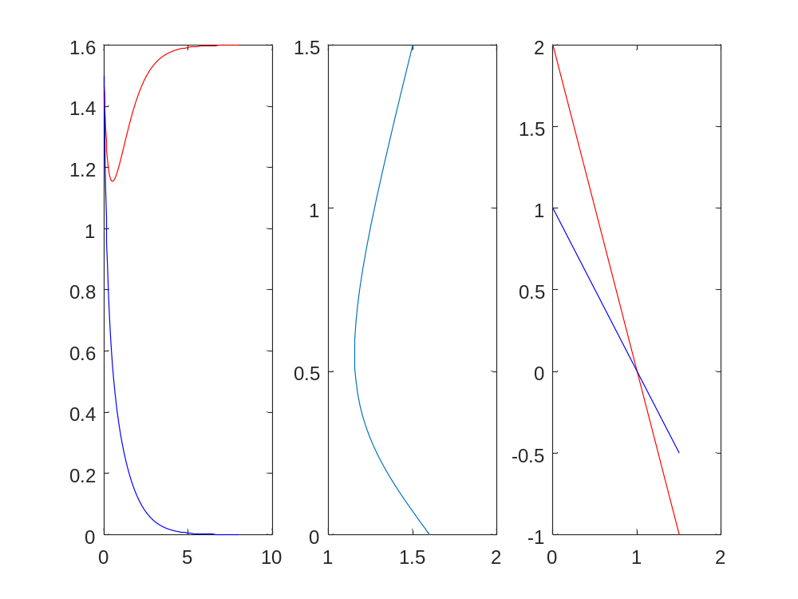

T取[0,8]，图一是两个种族数量x(1),x(2)随时间t变化的图像;图二是两个种族x(1)、x(2)的相关图像；图三是相轨线图像。
σ2>1, σ1<1,从任意点出发(t=0)的相轨线都趋向P1(N1,0) (t→∞)

3、设时：
（1）画出甲乙两个种群的数量随时间的变化曲线；
（2）画出P2稳定时的相平面分析图；
（3）并在相平面分析图上给出初始数量为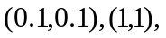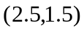时两个种群数量变化的相轨线。
代码：
function [y] = Untitled2(t,x)
sigema1 = 4/3;
sigema2 = 0.6;
r1 = 2.5;
r2 = 1.8;
n1 = 1;
n2 = 1.4;
y(1) = r1*x(1)*(1-x(1)/n1-sigema1*x(2)/n2);
y(2) = r2*x(2)*(1-sigema2*x(1)/n1-x(2)/n2);
y = y(:);
end

clc
clear
sigema1 = 4/3;
sigema2 = 0.6;
n1 = 1;
n2 = 1.4;
x1_start = 2.5;
x2_start = 1.5;

[t,x] = ode45(@Untitled2,[0,8],[x1_start x2_start])
subplot(1,3,1);
plot(t,x(:,1),'r',t,x(:,2),'b')
subplot(1,3,2);
plot(x(:,1),x(:,2))
xx = linspace(0,1.5,10) ;
y21 = (1-xx/n2)*n2/sigema1;
y22 = (1-sigema2*xx/n1)*n2;
subplot(1,3,3);
plot(xx,y21,'r',xx,y22,'b')
结果：
取0.1；0.1
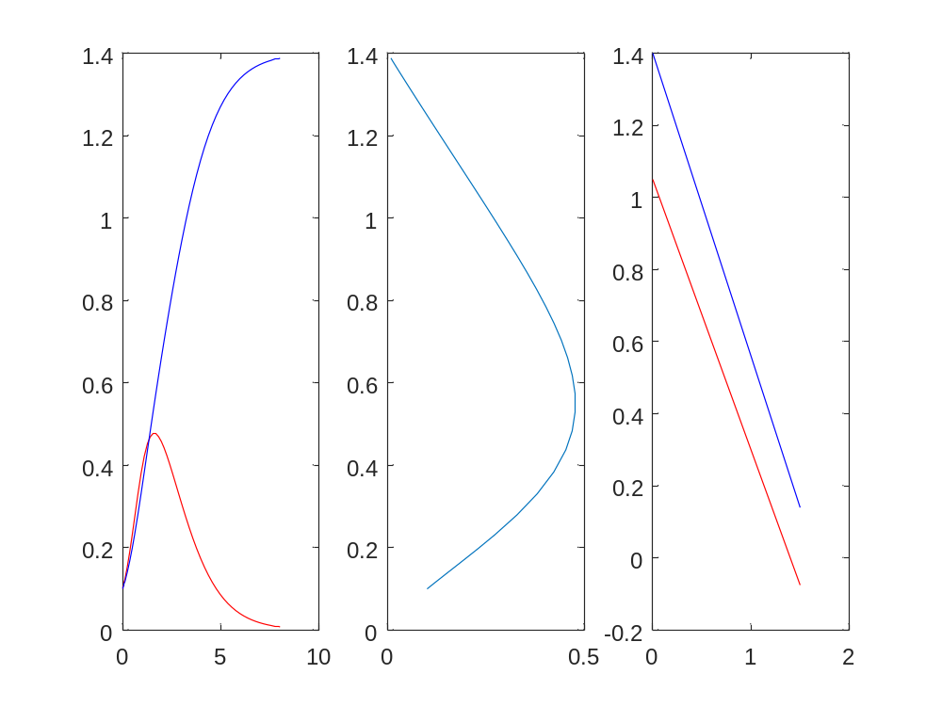

取1；1
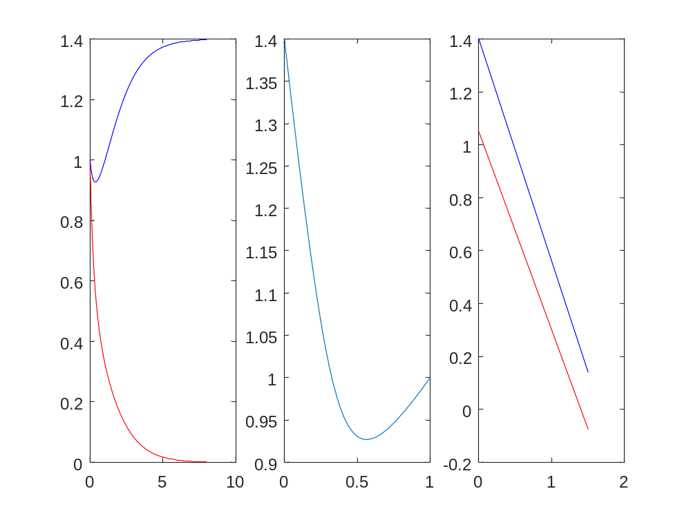取2.5；1.5
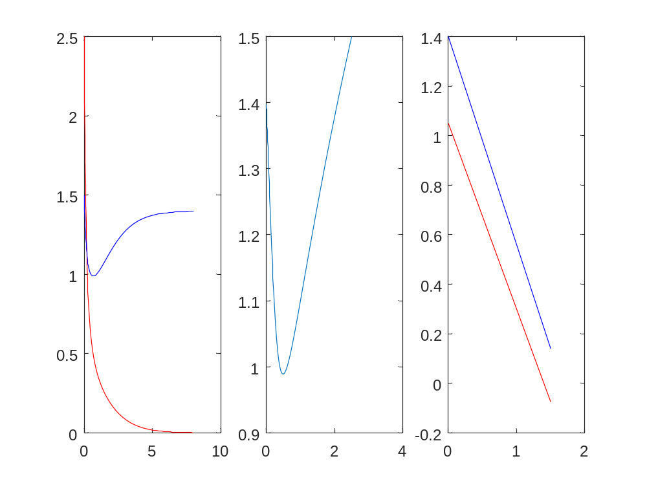
σ1>1, σ2<1，从任意点出发(t=0)的相轨线都趋向P1(0,N2) (t→∞)

4、设时：
（1）画出甲乙两个种群的数量随时间的变化曲线；
（2）画出P3稳定时的相平面分析图；
（3）并在相平面分析图上给出初始数量为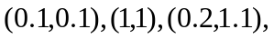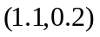时两个种群数量变化的相轨线。
代码：
function [y] = Untitled2(t,x)
sigema1 = 5/7;
sigema2 = 0.8;
r1 = 2.5;
r2 = 1.8;
n1 = 1;
n2 = 1;
y(1) = r1*x(1)*(1-x(1)/n1-sigema1*x(2)/n2);
y(2) = r2*x(2)*(1-sigema2*x(1)/n1-x(2)/n2);
y = y(:);
end

clc
clear
sigema1 = 5/7;
sigema2 = 0.8;
n1 = 1;
n2 = 1;
x1_start = 0.1;
x2_start = 0.1;

[t,x] = ode45(@Untitled2,[0,8],[x1_start x2_start])
subplot(1,3,1);
plot(t,x(:,1),'r',t,x(:,2),'b')
subplot(1,3,2);
plot(x(:,1),x(:,2))
xx = linspace(0,1.5,10) ;
y21 = (1-xx/n2)*n2/sigema1;
y22 = (1-sigema2*xx/n1)*n2;
subplot(1,3,3);
plot(xx,y21,'r',xx,y22,'b')

结果：
取0.1；0.1
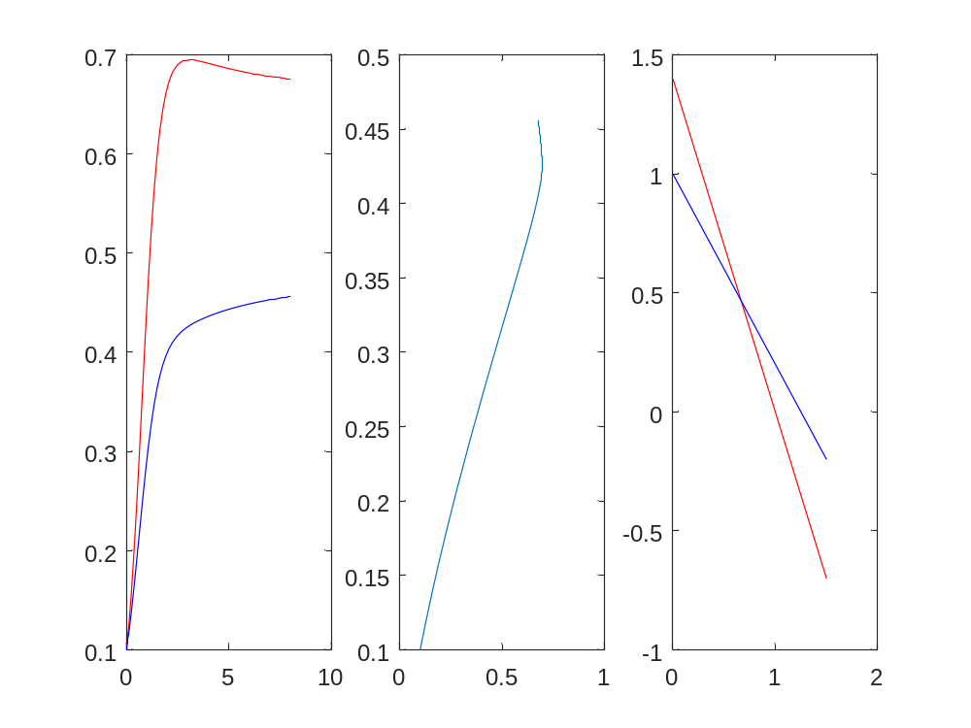
取1；1
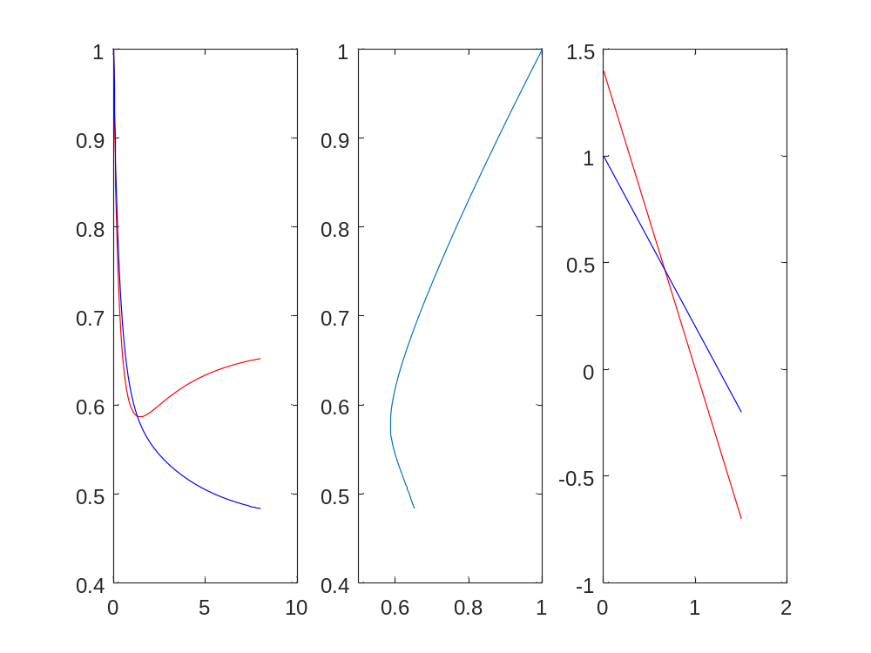
取0.2；1.1
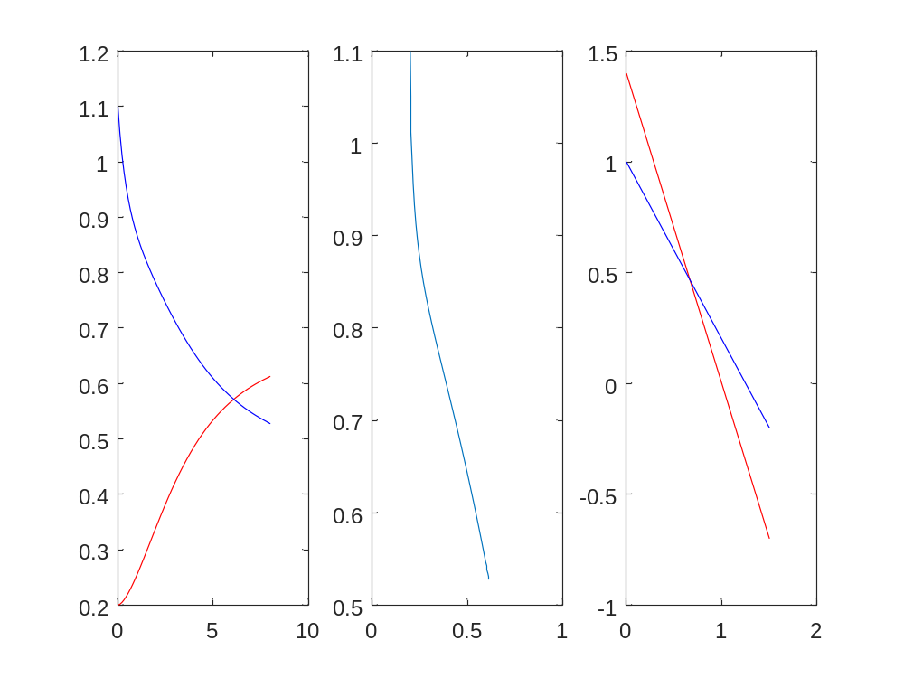

取1.1；0.2
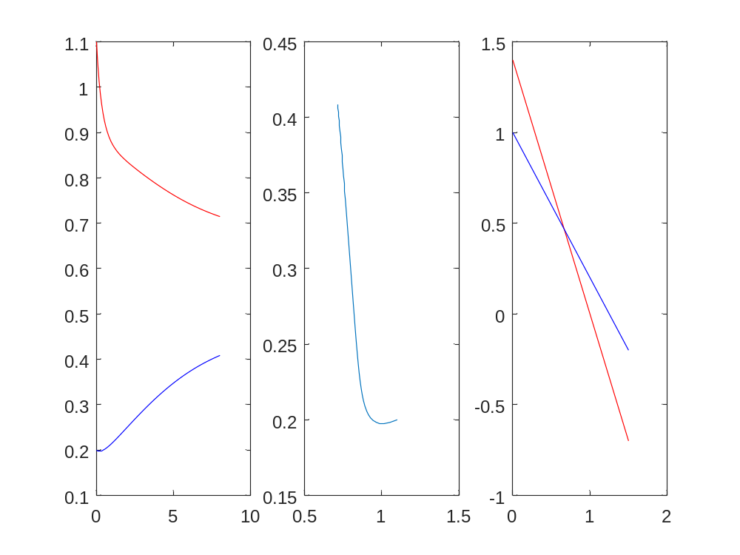σ1<1, σ2<1，从任意点出发(t=0)的相轨线都趋向P3((n1*(sigema1 - 1))/(sigema1*sigema2 - 1), (n2*(sigema2 - 1))/(sigema1*sigema2 - 1)) (t→∞)

5、试找出一组参数组合，使得种群数量变化不稳定，画出不稳定时的相平面分析图和不同的起点导致不同的相轨线。
σ1>1, σ2>1时
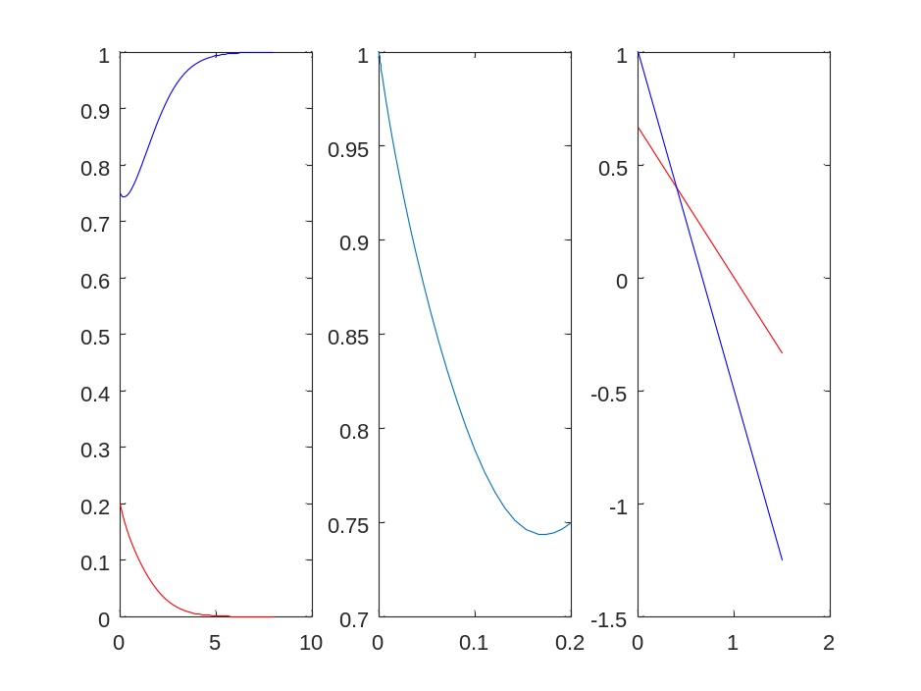
取0.75；0.2
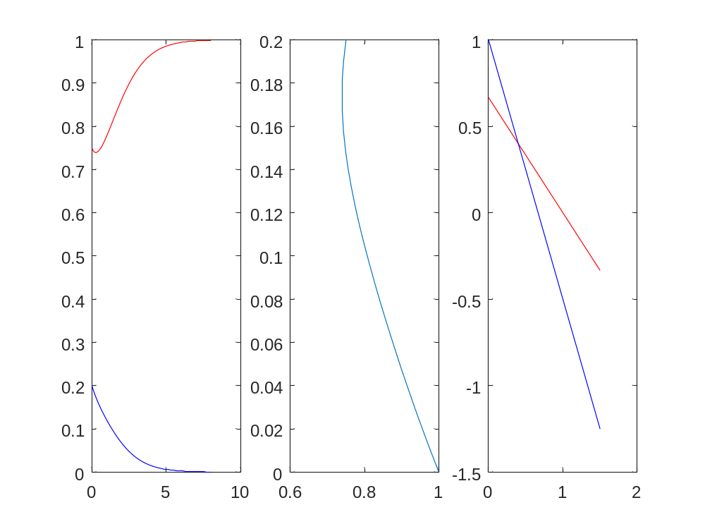
如图，‘x’交叉线的左边有相轨线趋向P1 P1局部稳定;‘x’交叉线右侧有相轨线趋向P2 P2局部稳定。
选取不同的x1，x2初值所得到的最终的结果是不同的，起初是蓝线有优势，红线灭绝；交换初值后是红线有优势，蓝线灭绝。故此时种群数量变化是不稳定的。

